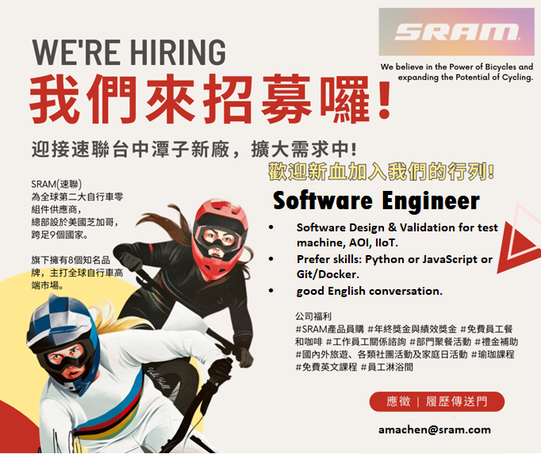
▋美商 登山自行車零件龍頭 《速聯SRAM》 我們來招募囉！
喜歡透明暢通的溝通環境嗎？--在速聯，每年固定跟主管1對1談話，共同規劃你／妳的未來職涯發展
喜歡跟Global同事一起合作嗎？--速聯提供免費的英文課程，幫助提升語言能力 🤩
喜歡健康的工作生活嗎？--速聯追求工作生活平衡，下班後還有瑜珈、自行車等活動皆可自由參加🥳
想搭上ESG永續最夯話題，自行車產業就是最符合的產業選擇之一
我們即將在台中潭子建立新廠區 🏙 ，擴大需求中，歡迎新血加入我們的行列!
📢職缺招募-『Software Engineer』
🔺Responsibilities:
  - Software Design & Validation for test machine, AOI, IIoT.
  - Prefer skills: Python or JavaScript or Git/Docker.
  - good English conversation.
🔺 Preferred skills:
  - Python or JavaScript
  - Git/Docker
  - English conversation
從基礎開始，由Mentor一步步帶著你／妳走向職涯最顛峰
讓你／妳成為AI智慧演算法專家🦸
❤️‍🔥履歷傳送門：https://forms.office.com/r/zCHXqT6hJb

